Все ли вы предусмотрели для безопасности ребенка дома?
Даже если вы посчитаете все эти защитные приспособления прихотью изобретателей, то вам все равно придется что-то придумывать в тот момент, когда малыш научится ползать. Ведь в поле его зрения попадает буквально все — от кипящего чайника на плите до москитной сетки на окнах. Так что разнообразные защиты — это не прихоть, а необходимость для тех сознательных родителей, кто не хочет вспоминать первые пару лет жизни малыша как время, проведенное в травматологии.
- Приспособления для мебели
- Защита на двери
- Обезопасим электрический ток
- Защитные приспособления для кухни и санузла
- Защита для металлопластиковых окон
Недооценивать опасность элементарных бытовых предметов нельзя — возможны ожоги, падения, ушибы и переломы, ведь ребенок не знает, как правильно обращаться с окружающими нас привычными предметами.
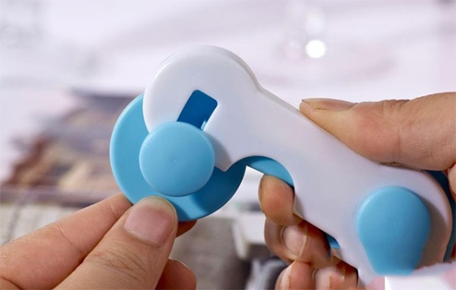
Безопасность для детей дома: блокиратор дверцы
Некоторые родители приобретают манеж, и считают, что в ограниченном пространстве их кроха в безопасности. Но стремление все исследовать у малыша очень сильное, и пока вы будете рассчитывать на стенки манежа, он успешно преодолеет первое в жизни препятствие — и займется исследованием электрических розеток или потянет за провод ноутбук, стоящий на столе. Благо, сегодня буквально все можно сделать безопасным — потребуются только специально сконструированные для этого устройства.

Приспособления для мебели
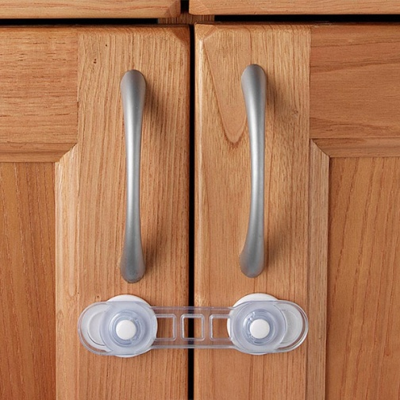
Чтобы не допустить ребенка к содержимому шкафов и тумб, потребуются специальные замки-блокираторы. Они могут быть на клеевой основе и закрепляются на лицевой поверхности фасада — на такой высоте, чтобы ребенок их не достал.
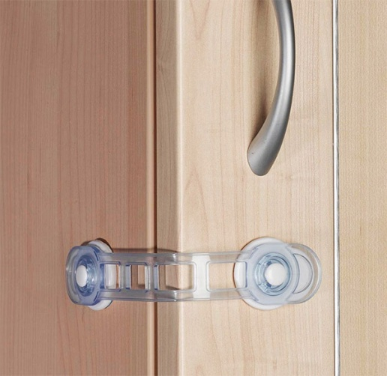
Блокираторы на клеевой основе

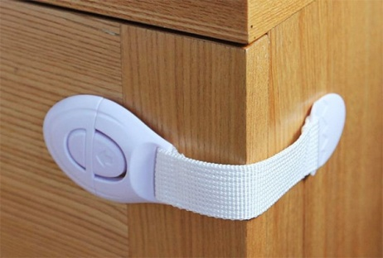
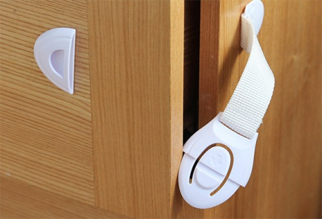

Блокиратор ОТКРЫТ Блокиратор ЗАКРЫТ
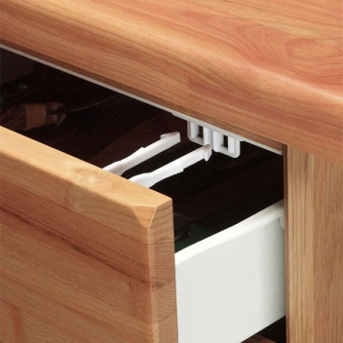
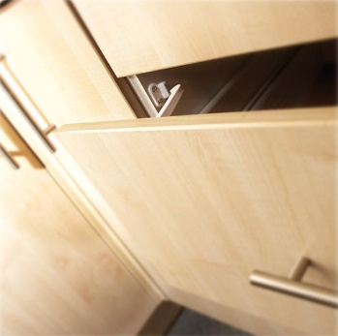
Если же мебель деревянная, то можно использовать и внутренние блокираторы, фиксирующиеся с помощью шурупов. В мебели с выдвижными ящиками опасно то, что эти ящики могут упасть на ножки. Следует предусмотреть специальные защелки, закрепляемые изнутри, — они
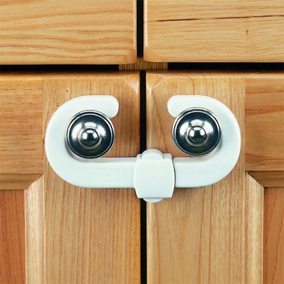
Внутренние блокираторы ящиков фиксируются шурупами и блокируют выдвижение ящика.

Также есть защелки для ручек в виде букв U и C или кольцеобразные — они надежно фиксируют ручки и не дают их открыть любопытному малышу.

Не стоит забывать, что для маленького ребенка опасны не только дверцы и выдвижные ящики, но и углы мебели (комода, стола). Чтобы предохранить кроху от ударов об острые части, нужно использовать специальные мягкие угловые накладки.
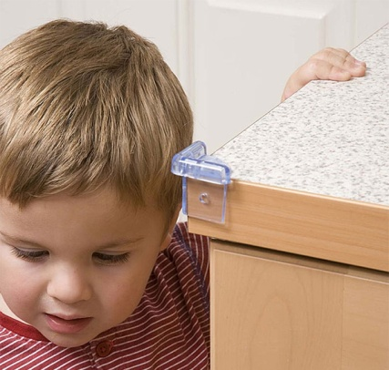
Силиконовый смягчающий уголок
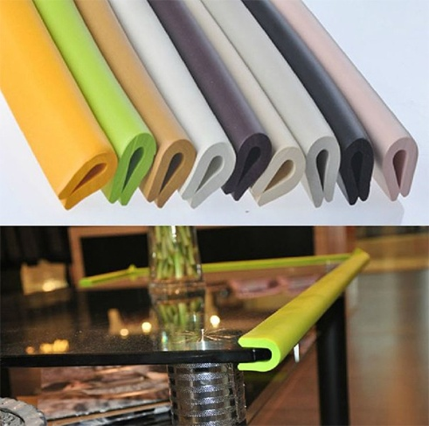
Защита края поверхности
Они бывают в виде шаров, уголков или длинных лент, но в любом случае выполняются из материала, амортизирующего при ударе.

Защита на двери
Для того, чтобы обезопасить ребенка при контакте с дверным полотном, существуют такие группы приспособлений:
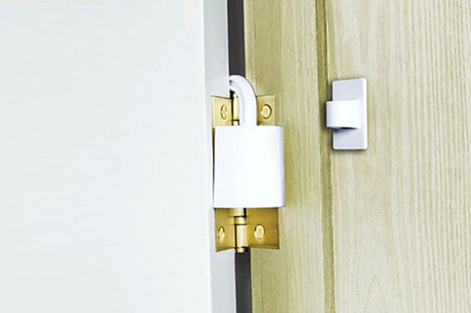
- Блокираторы дверей, не позволяющие межкомнатным дверям открываться и закрываться. Они могут монтироваться со стороны петель между дверью и косяком — тогда дверь не сможет закрыться. Другие модели — напольные, устанавливаются внизу под дверью и не позволяют ей захлопнуться, а еще одна модификация напоминает замок, фиксатор липучками, не позволяющий открыть дверь.

Ограничитель захлопывания двери со стороны петель
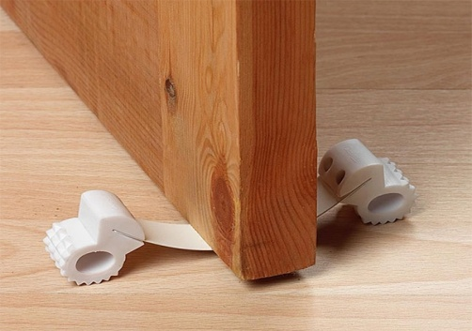
- В отличие от дверного фиксатора, замки-блокираторы не удерживают дверь в надежном положении, а предотвращают закрывание дверей. Установив такое устройство, вы можете быть уверены, что ребенок не закроется случайно в ванной.

Предотвращает полное закрытие двери
- Мягкие накладки из пластика или резины — они надеваются на верхний край дверного полотна. Дверью при этом можно пользоваться как обычно, но она не будет захлопываться полностью.
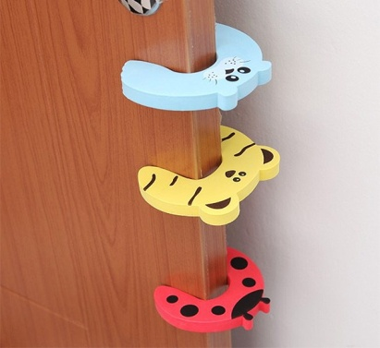
Мягкие накладки на дверь
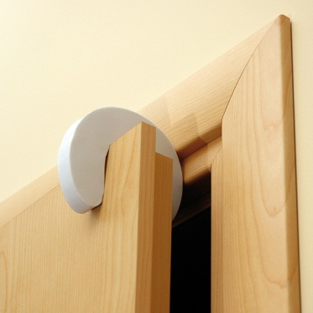

Совет. Блокиратор замка выбирается в соответствии с типом ручки. Также важно учитывать бесшумность работы устройств, чтобы родители могли беспрепятственно воспользоваться ими, когда ребенок спит.

Ворота безопасности
Некоторые элементы дома не сделать безопасными — например, лестницу или балкон. Нужно просто не допускать туда ребенка, для чего придуманы ворота безопасности.
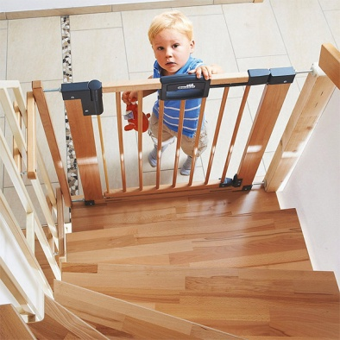
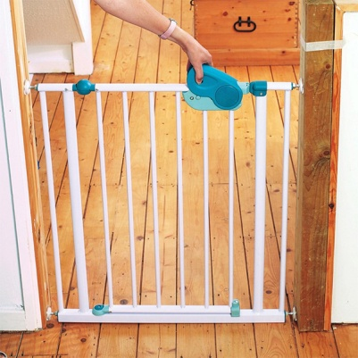

Ворота безопасности для лестницы
Они могут изготавливаться из пластика, металла или дерева и иметь различные способы фиксации. Раскладные легкие панели этого типа также могут служить для отделения игровой зоны ребенка.

Обезопасим электрический ток
Электричество, которое в наших квартирах буквально везде, требует особого подхода в плане безопасности детей. Вам потребуются:
- заглушки и защитные короба для розеток: они могут быть резиновыми или пластиковыми, на замке. Отдавайте предпочтение прозрачным, не привлекающим внимание, конструкциям;
- самозакрывающиеся розетки — как более дорогостоящая, но и более эффективная альтернатива заглушкам;
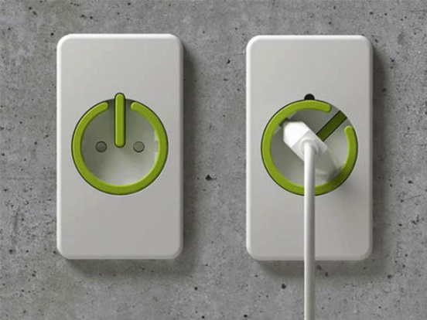
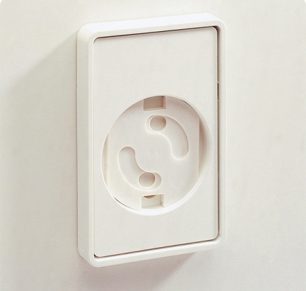
Заглушки для розеток от детей
- защитные пеналы для удлинителей;
- укоротители проводов в виде пластиковых клипс с катушками;
- кожухи для проводов;
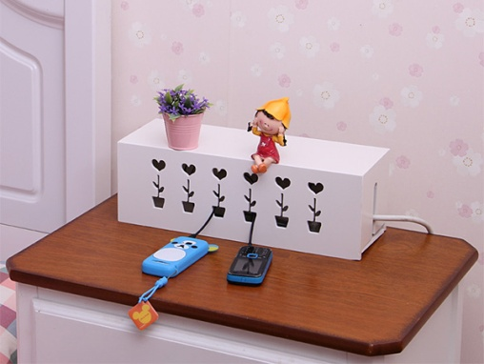
- накладки для выключателей;
- защитные экраны для мониторов и телевизоров;
Важно. Нужно проверить, чтобы телевизор был хорошо закреплен и не мог упасть, если ребенок потянет его на себя.
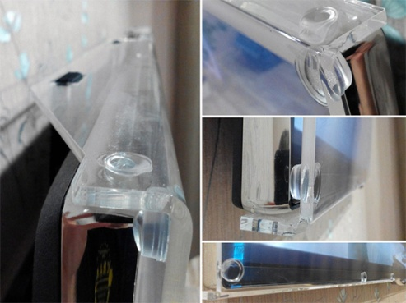
Защита экрана телевизора от детей
- приспособления-блокираторы против опрокидывания тяжелой техники.
Совет. Не забывайте, что ребенок будет исследовать все с высоты своего роста и обязательно станет проверять на прочность каждый проводок, до которого сможет дотянуться. А потому — ложитесь на пол и с этого положения исследуйте свою квартиру. Чтобы сделать дом безопасным для малыша, придется разобраться со всеми этими завалами проводов, скрывающимися на полу.

Защитные приспособления для кухни и санузла
Кухня — одно из самых травмоопасных мест в доме даже для взрослых, не говоря уже о детях. А потому все выключатели горелок должны быть надежно зафиксированы защитными колпачками. Также хорошим приобретением станет защитный экран для плиты — из прозрачного пластика, закрепленного на самоклеящуюся ленту или присоски. Он не даст ребенку «познакомиться» с кипящим чайником.
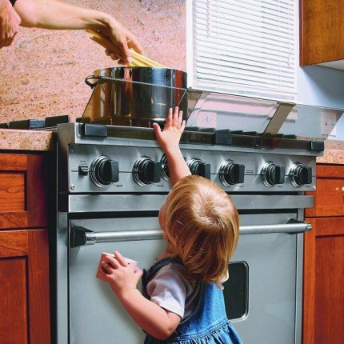
Защитный экран для плиты
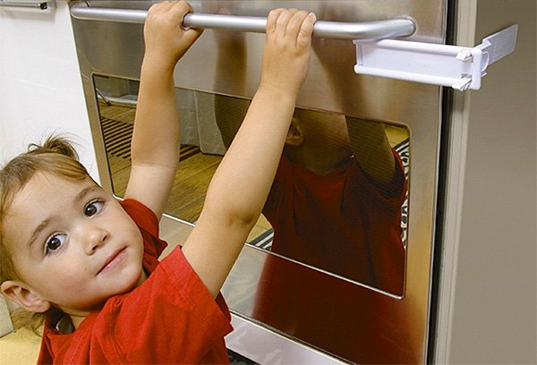
Фиксация дверцы духовки
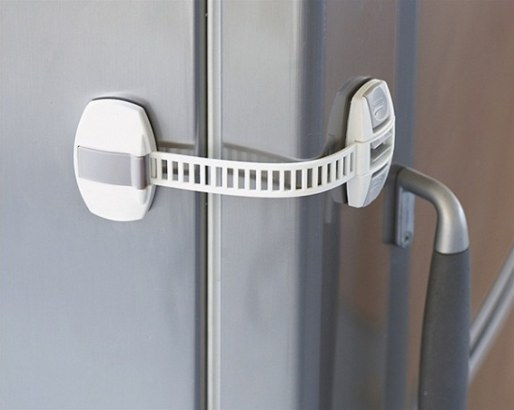
Блокировка дверцы холодильника
Важно. Все защитные детские приспособления должны иметь нейтральный дизайн, чтобы не привлекать слишком много внимания малыша.
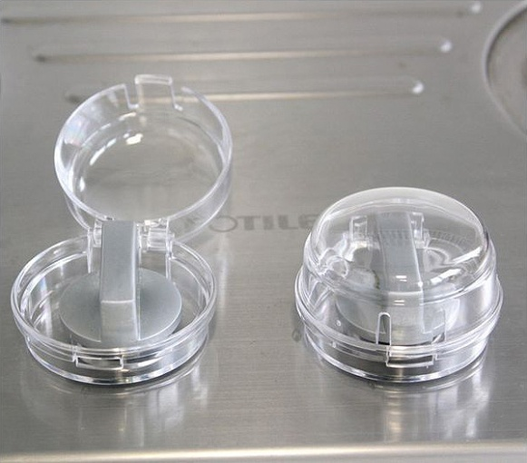
Защита для ручек конфорок плиты
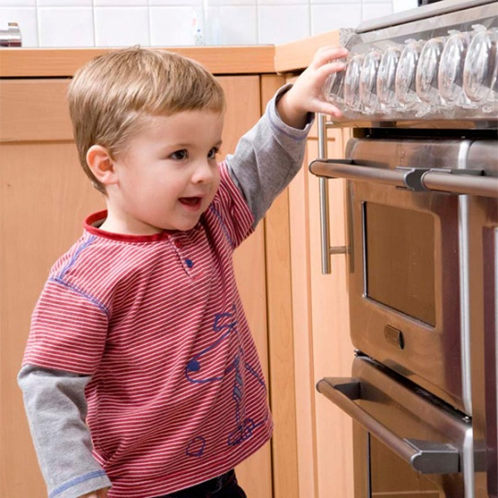
Что же касается ванной комнаты и туалета, то здесь потребуются:
- противоскользящий коврик в ванную;
- замки-блокираторы на шкафчики с бытовой химией;
- ударопоглощающий кожух на кран — он и поглощает удары, и не дает открывать вентили;
- специальные блокираторы для крышки унитаза (как правило, в виде ремней на липучках).
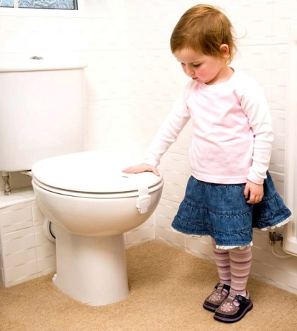
Блокиратор крышки от унитаза

Защита для металлопластиковых окон
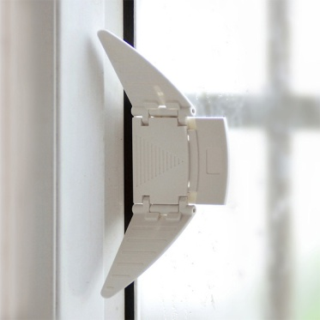
Многие родители ошибочно думают, что металлопластиковые окна сверхнадежные и атравматичные. Однако стеклопакет разобьется от попадания металлической машинки, а москитная сетка только создаст иллюзию опоры, но не выдержит малыша.
Устройство для блокировки раздвижных дверей и окон

А потому стекло обязательно оклеиваем антивандальной пленкой, которая надежно зафиксирует на себе осколки, не давая им разлететься по всей комнате. Что же касается защитных приспособлений, то для окон используются:
- Ручка с ключом. Легко устанавливается на место уже имеющейся фурнитуры и закрывает окно «на замок». Такое приспособление блокирует сдвиг фурнитуры с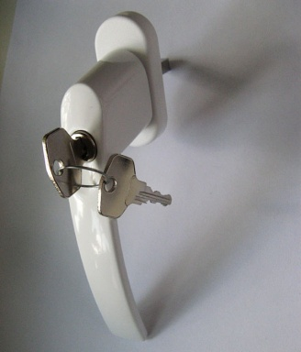наружи, являясь дополнительной противовзломной защитой, не позволят открыть окно даже при разбитом стекле и гарантирует безопасность для ребенка. Без ключа невозможно изменить положение створки.

Меняется только ручка в окне
- Детский замок, устанавливаемый на створку окна. Монтируется быстро и легко, позволяя еще более увеличить степень безопасности двери или окна. Конструкция замка считается универсальной и подходит для окон всех типов. Замок можно установить в центральной части рамы, и тогда он послужит дополнительной защитой от взломщиков. Если же вы поместите его в нижней части, то поворотная створка будет откидываться, но открыть ее будет невозможно.
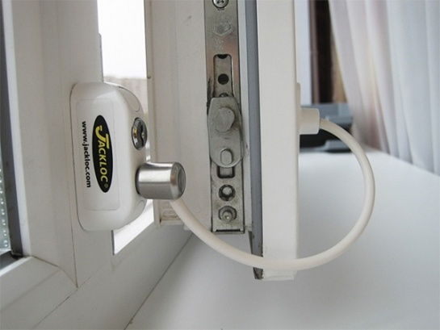
- Кнопочный автоматический блокиратор — способен фиксировать створку под определенным углом и нужен тем, кто не хочет устанавливать на пластиковые окна какие-либо замки. Для управления устройством предусматривается специальная кнопка и ключ — элемент нужно просто убрать внутрь, после чего закрыть створку. Кнопка будет блокировать полное открывание створки, автоматически фиксировать ее в закрытом положении или жестко фиксировать в открытом, ограничивая степень открытия.
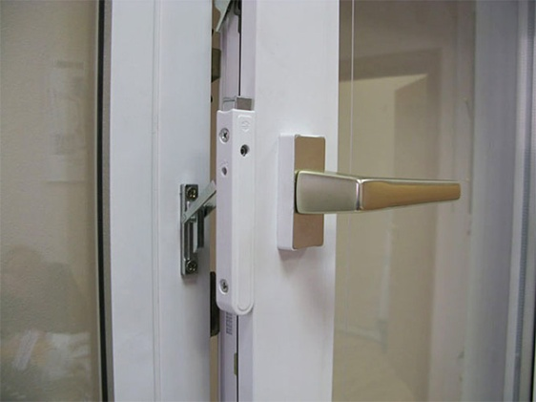
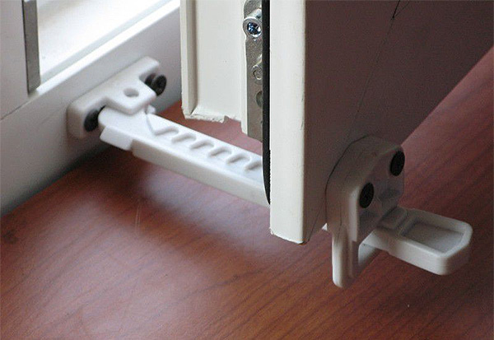

- Можно также установить замок на створку. Он монтируется в нижней части поворотно-откидной створки и дает возможность открыть окно на проветривание, но не допустит полного его открытия.
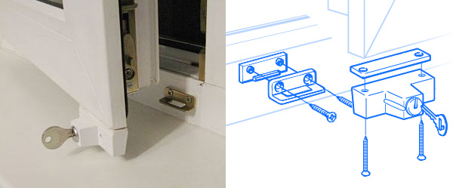
Замок с ключом на створку окна
- Щелевой проветриватель — устройства, которые с помощью кнопки позволяют быстро установить створку в требуемом положении. Считаются наименее эффективными в плане детской безопасности.
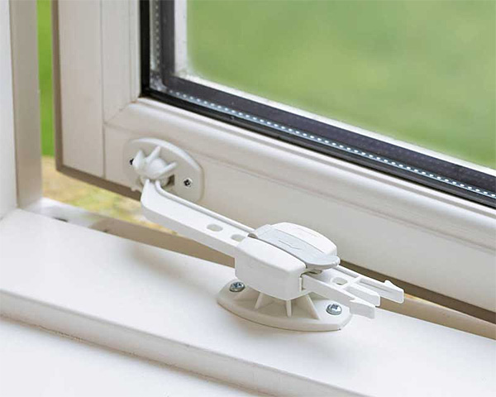
Некоторые родители также решают обезопасить ребенка от возможного травматичного взаимодействия с окружающим миром и приобретают для него наколенники и амортизирующий мягкий шлем. Эти аксессуары особенно необходимы для гиперактивных деток, которые бегут, не разбирая дороги, а потом оказываются в больнице с сотрясением мозга. Но не забывайте, что полностью уповать на защиту нельзя — мама, папа, бабушка или няня должны неустанно следовать за малышом в период его бурлящей исследовательской активности.

